
学员报名方式

方式一、移动手机端报名
手机扫描下方二维码，填写报名信息并提交。



方式二、电脑端报名
输入网址：https://upkymf.fanqier.cn/f/p3nbhirp，填写报名信息 (单位全称、姓名、职 务、手机号)，填写完成点击下方提交，完成预报名。


学员直播观看指南 (手机端+电脑端)

方式一、手机端观看

1、已经报名学员请扫描下方二维码登录进行学习
2、选择验证码登录。输入报名手机号+短信验证码登录 (必须是报名时的手机号)，如注册过 则扫码自动登录，点击直播课程进行观看即可。

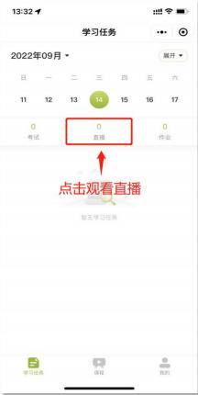

方式二、电脑端观看

1、输入网址：https://www.learnin.com.cn/ ，点击右上角“登录”
2、选择验证码登录。输入报名手机号+短信验证码登录 (必须是报名时的手机号)



3、登录后可以查看当前直播列表 点击“进入直播”按键
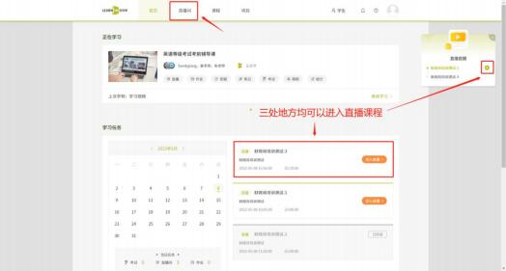
4、观看直播课程


